Pokemon Kart Oyunu

Rabia Güneş
Kocaeli Üniversitesi
Bilgisayar Mühendisliği Bölümü
Kocaeli,Türkiye
mhnds_rabiagunes@hotmail.com
Meleknaz Ablak
Kocaeli Üniversitesi
Bilgisayar Mühendisliği Bölümü
Kocaeli,Türkiye
meleknazablak@gmail.com

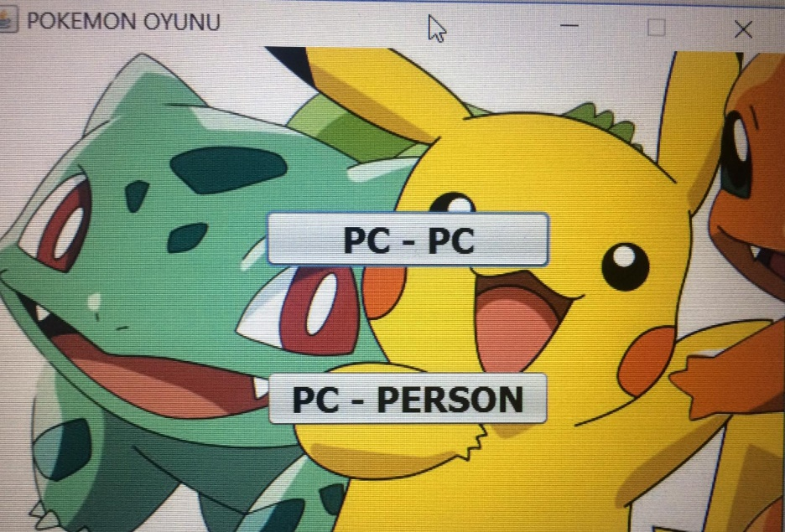

Ozet—Bizden C++ ya da Java dillerinden birini kullanarak grafik tasarımı için C++’da Graphic.h ya da Allegro.h Java için GUI ortamında Pokemon Kart Oyunu tasarlamamız istendi Bir oyuncunun otomatik oyuncuyla (bilgisayar) savaşabileceği basit bir kart oyunu yaratmamız istendi. Aynı zamanda bilgisayar, bilgisayar ile de oynayabilecek. Tasarladığımız oyunda, toplamda 10 pokemon kartı vardır ve her bir kullanıcıya ilk başta random olarak 3 er pokemon kartı dağıtılması istendi. Dağıtımdan sonra ortada 4 tane pokemon kartı kalacaktır. Kullanıcı ve bilgisayar kendilerine dağıtılan 3 pokemon karttan birini seçerek ortaya koyacaktır. İki taraf kartları ortaya kapalı bir şekilde koyacak ve kartlar aynı anda çevrilerek yüksek hasar puanına sahip olan pokemon kartına sahip olan kişi ya da bilgisayar 5 puan kazanacaktır. Daha sonra kullanıcı ve bilgisayar ortada kalan kartlardan birer tane (kartların ne olduğunu bilmeden) alacaklardır. Ortadaki ve eldeki kartlar bitene kadar oyun devam edecektir. En yüksek puana sahip oyuncu, oyunu kazanacaktır.

GİRİŞ
Proje konusu; C++ ya da Java Dillerini kullanarak grafik arayüz ile pokemon kart oyunu geliştirmektir.
Projenin amacı, proje gerçekleştirimi ile beraber öğrencilerin nesneye yönelik programlama yapısını anlamasını ve çözüm sağlayabilmesini amaçlanmaktadır.

TEMEL BİLGİLER
Proje Java dilinde yazıldı ve NetBeans’da hazırlandı. Projenin grafik arayüzü olarak GUI kullanıldı.
NetBeans, Oracle tarafından geliştirilen bir Java geliştirme ortamıdır ve ücretsiz olarak dağıtılmaktadır. Özellikle kullanıcı arayüzü tasarımında sağladığı kolaylıklardan dolayı tercih edilmektedir. Henüz Eclipse kadar popüler olmasa da popülerliği giderek artmaktadır.
Grafiksel Kullanıcı Arayüzü(GUI) , bilgisayarlarda işletilen komutlar ve bunların çıktıları yerine simgeler, pencereler, düğmeler ve panellerin tümünü ifade etmek için kullanılan genel addır.

DİĞER BÖLÜMLER
Program çalıştırıldığında ilk olarak 2 farklı giriş seçeneği sunduğumuz uygulamayla oyunun başlatılmasını sağladık. İkinci pencereye 10 farklı oluşturduğumuz butonları kart olarak ekledik. Sağ alt köşeye her kullanıcıya kart dağıtabilmek için kart dağıt butonu oluşturduk. Üçüncü pencerede oyuncularımıza üçer kart verildiğini ve üst kısımda kalan dört kartı görüntüledik

Sekil-1 Example of a figure caption. (figure caption)

Pc-Pc Girişi
Pc-Pc butonuna basıldıktan sonra ekrana arkası dönük 10 adet pokemon kart ekledik.Kullanıcının kartların önyüzünü görebilmesi için pokemon kartlarımıza mouseEntered(); metodunu oluşturduk.Tekrar pokemon kartlarımızın arkayüzlerinin görünmesi için mouseExited(); metodunu oluşturduk.Kullanıcı bu özellikler ile tüm kartlarımızı gördükten sonra oyuncular olan iki bilgisayar oyuncusuna oyunu başlatmak için sağ alt köşede oluşturduğumuz kart dağıt butonu ile kartları dağıtmış olur.
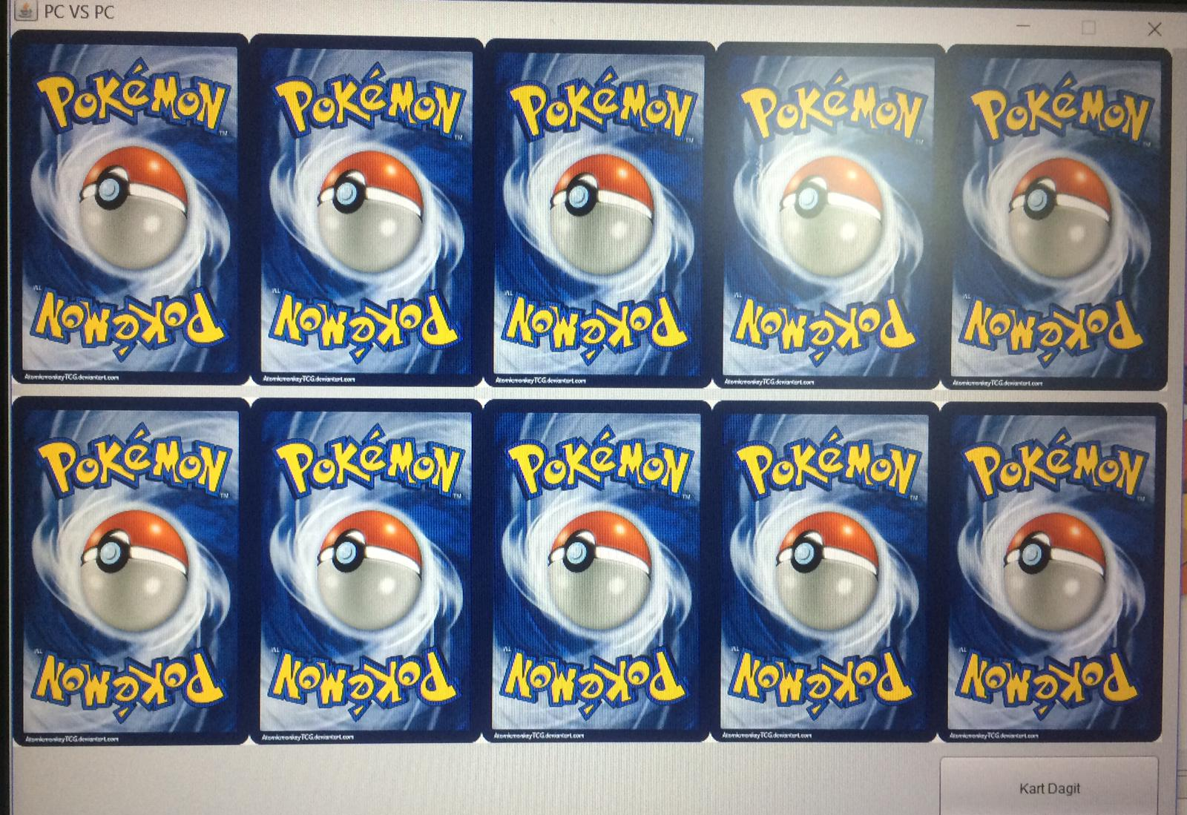
Sekil-2 Example of a figure caption. (figure caption)

PC-Person Girişi
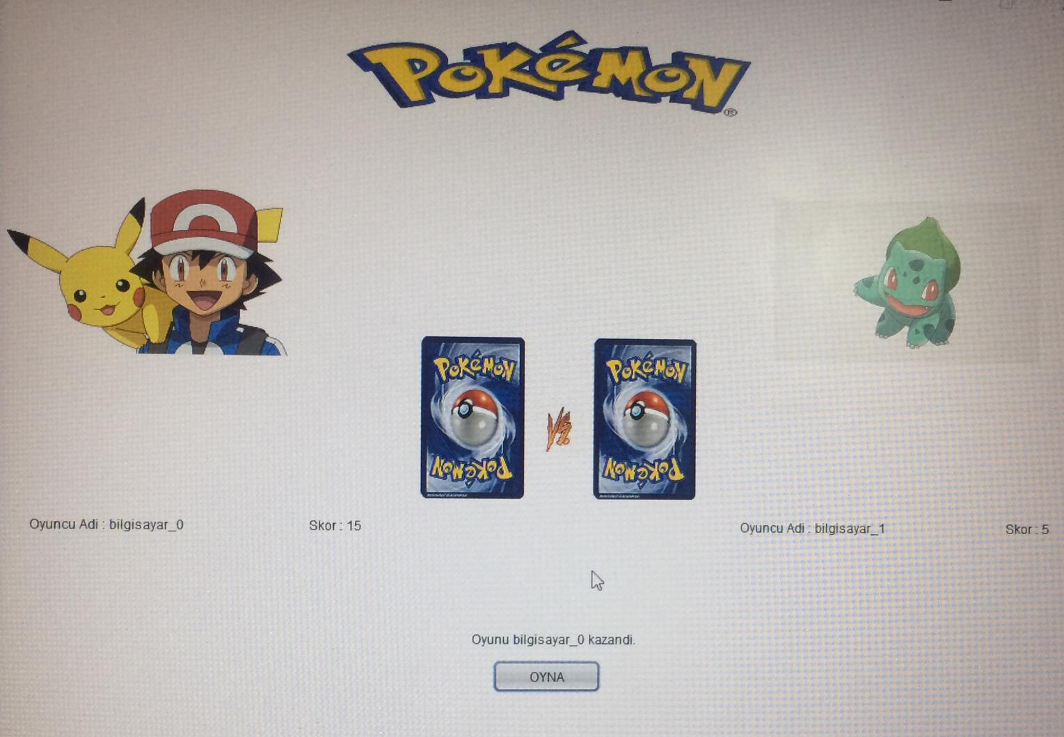
Pc-Person butonuna basıldıktan sonra ekrana arkası dönük 10 adet pokemon kart ekledik.Kullanıcının kartların önyüzünü görebilmesi için pokemon kartlarımıza mouseEntered(); metodunu oluşturduk.Tekrar pokemon kartlarımızın arkayüzlerinin görünmesi için mouseExited(); metodunu oluşturduk.Kullanıcı bu özellikler ile tüm kartlarımızı gördükten sonra oyuncular olan biri olan person oyuncusunun adını oyunu başlatmak için sağ alt köşede oluşturduğumuz kart dağıt butonun solunda bulunan kullanıcı adı butonuna oyuncunun adı yazılır kart dağıt butonuna basılarak kartlar dağıtılmış olur.
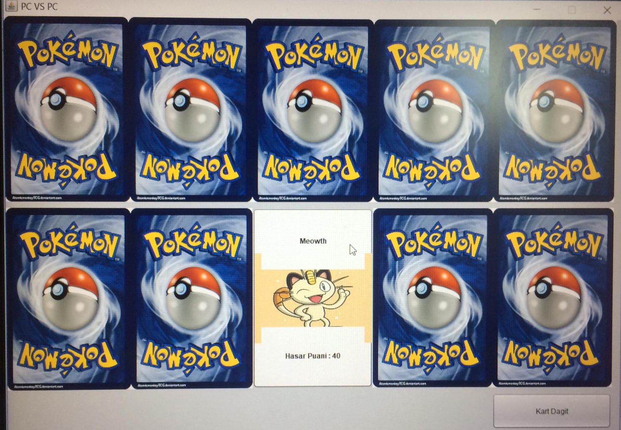
Sekil-3 Example of a figure caption. (figure caption)
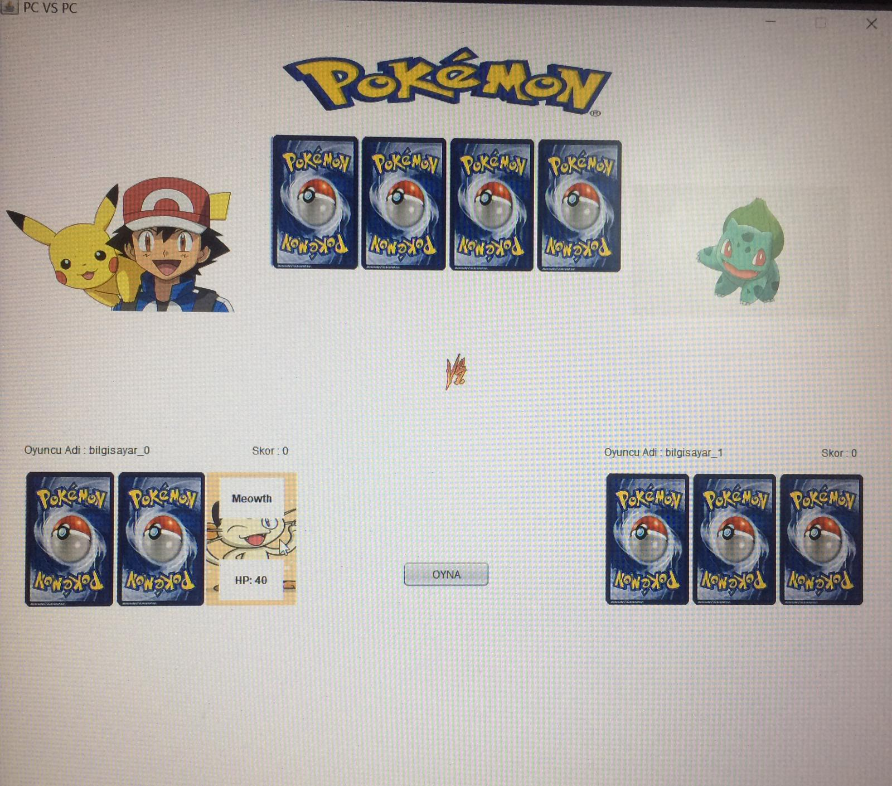
Sekil-4 Example of a figure caption. (figure caption)

Kart Dağıtımı
Elimizde bulunan 10 adet pokemon kartının tanımladığımız random() metodu ile oyunculara rastgele 3 er kart dağıtılıyor.Elde kalan 4 kart content ArryListimize atılarak kartların index numaralarını elde bulundurduk ve kart seçme ,kart silme, random atama işlemlerinde kullandık.

Skor Hesaplama
Her iki oyuncunun da sınıfında skor() metodu tanımladık.Oyna butonu ile bu metoda gittiğimizde iki oyuncunun da ortaya atmış olduğu oynanan kartlardaki hasar puanları karşılaştırılarak , hasar puanı yüksek olan oyuncu +5 puan alıcak diğer oyuncu +0 puan alıcak şekilde programı tasarladık.
Sekil-5 Example of a figure caption. (figure caption)

Kaynakça
[2]. Refer simply to the reference number, as in [3]—do not use “Ref. [3]” or “reference [3]” except at the beginning of a sentence: “Reference [3] was the first ...”
Number footnotes separately in superscripts. Place the

- G. Eason, B. Noble, and I. N. Sneddon, “On certain integrals of Lipschitz-Hankel type involving products of Bessel functions,” Phil. Trans. Roy. Soc. London, vol. A247, pp. 529–551, April 1955. (references)
- J. Clerk Maxwell, A Treatise on Electricity and Magnetism, 3rd ed., vol. 2. Oxford: Clarendon, 1892, pp.68–73.
- I. S. Jacobs and C. P. Bean, “Fine particles, thin films and exchange anisotropy,” in Magnetism, vol. III, G. T. Rado and H. Suhl, Eds. New York: Academic, 1963, pp. 271–350.
- K. Elissa, “Title of paper if known,” unpublished.
- R. Nicole, “Title of paper with only first word capitalized,” J. Name Stand. Abbrev., in press.
- Y. Yorozu, M. Hirano, K. Oka, and Y. Tagawa, “Electron spectroscopy studies on magneto-optical media and plastic substrate interface,” IEEE Transl. J. Magn. Japan, vol. 2, pp. 740–741, August 1987 [Digests 9th Annual Conf. Magnetics Japan, p. 301, 1982].
- M. Young, The Technical Writer’s Handbook. Mill Valley, CA: University Science, 1989.

.

